 | Carátula para entrega de prácticas
Facultad de Ingeniería |  | Laboratorio de docencia

Laboratorios de computación
salas A y B

Profesor: | Claudia Rodriguez
Asignatura: | Fundamentos de Programación
Grupo: | 4
No de Práctica(s): | 12
Integrante(s): | Rios Santana Diego Gerardo
No. de Equipo de cómputo empleado | 29
Semestre: | 2°
Fecha de entrega: | 11- Mayo-2019
Obervaciones:

CALIFICACIÓN: __________

Objetivo:

Elaborar programas en C donde la solución del problema se divida en funciones. Distinguir lo que es el prototipo o firma de una función y la implementación de ella, así como manipular parámetros tanto en la función principal como en otras.
Actividades: 
Implementar en un programa en C la solución de un problema dividido en funciones. 
Elaborar un programa en C que maneje argumentos en la función principal. 
En un programa en C, manejar variables y funciones estáticas.

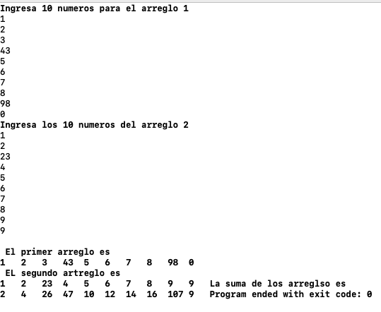
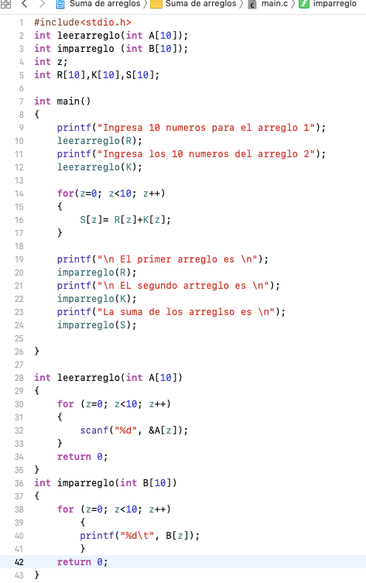

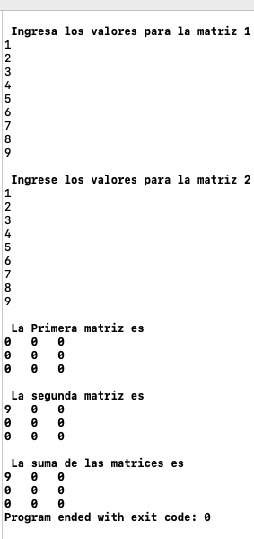
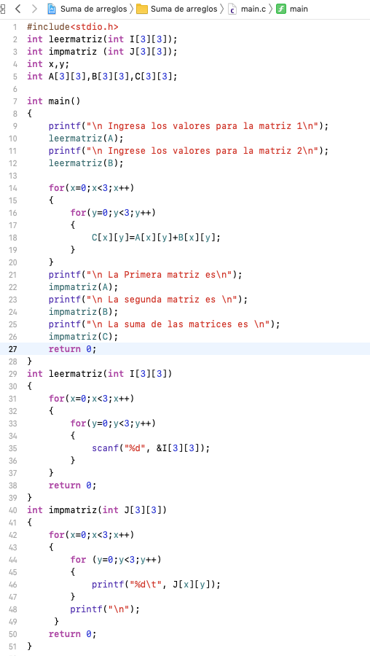

Conclusiones: Con la realización de la práctica complementamos y reforzarmos el tema sobre funciones, se realizaron 3 programas

